1. Sebutkan secara terurut rutinitas yang Anda lakukan di pagi hari seperti percobaan 1 soal ke-1!

Jawab :

* Bangun tidur
* Cek HP
* Sholat subuh
* Mandi
* Rapih-rapih
* Sarapan
* Berangkat kuliah
* Berjalan kaki ke kampus
* Naik lift ke lantai 7
* Masuk kelas LID-1

1. Sebutkan secara terurut rutinitas yang Anda lakukan sepulang kuliah seperti percobaan 1 soal ke-1

Jawab :

* Jalan menuju kos-kosan
* Sampai kos-kosan istirahat
* Makan
* Bersih-bersih
* Sholat (jika belum)
* Bermain game
* Mengerjakan tugas (jika ada)
* Tidur jika semua pekerjaan selesai

1. Hitunglah secara matematis hasil dari percobaan 1 soal ke-2! Berapakah hasilnya?

Jawab :

Input : jumlah tabungan, bunga setiap buan, lama menabung

Output : bunga, jumlah tabungan sekarang

Proses :

Hutung bunga : lama menabung x prosentase bunga x jumlah tabungan

5 x 1,5% x Rp. 10.000.000 = Rp. 750.000

Hitung jumlah tabungan : bunga + jumlah tabungan

Rp. 750.000 + Rp. 10.000.000 = Rp. 10.750.000

1. Jika terdapat informasi tambahan mengenai biaya administrasi sebesar 12 ribu per bulan untuk soal ke-2 percobaan 1. Tuliskan kembali langkah-langkah pembuatan algoritma yang benar! Berapakah jumlah tabungan yang dapat diambil?

Jawab :

Input : jumlah tabungan, bunga setiap buan, lama menabung, biaya administrasi

Output : biaya administrasi, jumlah tabungan sekarang

Proses :

Hitung bunga : lama menabung x prosentase bunga x jumlah tabungan

5 x 1,5% x Rp. 10.000.000 = Rp. 750.000

Hitung administrasi : lama menabung x 12per bulan

5 x (12xRp. 12.000) =Rp. 720.000

Hitung jumlah tabungan : Bunga + jumlah tabungan - administrasi

Rp. 750.000 + Rp. 10.000.000 - Rp. 720.000 = Rp. 10.030.000

1. Setelah data tambahan soal no.4 berapakah tabungan yang bisa diambil ibu Asil setelah 7 tahun?

Jawab :

Biaya pertahun : bunga / lama menabung

Rp. 750.000/ 5 tahun = Rp. 150.000

Biaya Bunga : bunga x 7 tahun

Rp. 150.000 x 7 = 1.050.000

Biaya administrasi : biaya administrasi x per bulan x 7 tahun

Rp. 12.000 x 12 x 7 = Rp. 1.008.000

Jumlah Tabungan : Bunga + jumlah tabunga - administrasi

Rp. 1.050.000 + Rp. 10.000.000 - Rp. 1.008.000

Tabungan yang bisa di ambil setelah 7 tahun = Rp. 10.042.000

Pertanyaan!

1. Tulis ulang dan lengkapi algoritma yang ada pada percobaan 2!

Jawab :

Input : Sungai, Informasi keterhubungan sungai (Contohnya A berdekatan dengan B dan D)

Output : Lintasan seluruh sungai

Data Lain : -

Proses :

* Beaver berada ditengah-tengah beberapa pertemuan sungai. Dia dapat berenang mulai dari sungai B/D/E/F/G

• Jika dimulai dari B maka lintasan yang dapat dilalui dengan memilih sungai A atau C.

Jika melewati sungai A, maka :

* Sungai A dilanjutkan ke sungai D
* Dari D memiliki pilihan ke sungai E/F/G. Jika memilih F atau G maka kemungkinan

satu sungai harus dilewati lebih dari satu kali. Maka dipilihlah sungai E

* Dari E dilanjutkan ke sungai yang terhubung dan searah yaitu sungai H
* Dari sungai H dilanjutkan ke sungai yang berhubungan dan searah yaitu F-G-C
* Jadi lintasan yang dilalui Beaver adalah B-C-G-F-H-E-D-A (output)

Jika melawati sungai C, maka :

* Sungai C dilanjutkan ke sungai B
* Dari B memiliki pilihan . jika memilih A/D/E. jika memilih D atau E maka kemungkinan satu sungai harus dilewati lebih dari satu kali. Maka dipilih sungai A
* Dari A dilanjutkan ke sungai yang tehubung dan searah yaitu sungai D
* Dari sungai D dilanjutkan ke sungai yang terhubung dan searah yaitu sungai E
* Jika melewati sungai D maka lintasan yan dapat dilalui dengan memilih jalur sungai G atau E

Jika melewati sungai G, maka :

* Sungai G dilanjutkan ke sungi C
* Dari C memiliki pilihan, jalur sungai B/E/F. jika milih jalur E atau F kemungkinan satu sungai harus dilewati lebih dari satu kali. Maka dipilih sungai B
* Dari B dilanjutkan ke sungai E lalu ke sungai H yang terhubung sungai F

Jika melewati sungai E, maka :

* Sungai E dilanjutkan ke sungai H
* Dari H memiliki pilihan, jalur F/G/B. jika jalu F atau B kemungkinan satu sungai harus dilewati lebih satu kali. Maka dipilih sungai F
* Dari F dilanjutkan ke sungai G lalu ke sungai C , lalu ke sungai B
* Jika melewati sungai E maka lintasan yan dapat dilalui dengan memilih jalur sungai H atau B

Jika melewati sungai H, maka :

* Sungai H dilanjutkan ke sungai F
* Dari F memiliki pilihan, jalur G/C/B. jika jalur B atau C kemungkinan satu sungai terlewati lebih dari satu kali. Maka dipilih sungai C
* Dari sungai C dilanjutkan ke sungai B

Jika melewati sungai B , maka :

* Sungai B dilanjutkan ke sungai A
* Dari A memiliki pilihan, jalur D/E/F. jika jalur F atau E kemungkinan satu sungai terlewati lebih dari satu kali. Maka dipilih sungai D
* Dari sungai D, dilanjutkan ke sungai H yang sejalur ke sungai F
* Jika melewati sungai F maka lintasan yan dapat dilalui dengan memilih jalur sungai D atau G

Jika melewati sungai D , maka :

* Sungai D dilanjutkan ke sungai A
* Dari A memiliki pilihan, jalur B/C/G. jika jalur G atau C kemungkinan satu sungai terlewati lebih dari satu kali. Maka dipilih sungai B
* Dari sungai B, dilanjutkan ke sungai G yang sejalur ke sungai C

Jika melewati sungai G , maka :

* Sungai G dilanjutkan ke sungai C
* Dari C memiliki pilihan, jalur D/E/A. jika jalur E atau D kemungkinan satu sungai terlewati lebih dari satu kali. Maka dipilih sungai A
* Dari sungai A, dilanjutkan ke sungai D yang sejalur ke sungai E
* Jika melewati sungai G maka lintasan yan dapat dilalui dengan memilih jalur sungai F atau C

Jika melewati sungai F , maka :

* Sungai F dilanjutkan ke sungai H
* Dari H memiliki pilihan, jalur E/D/B. jika jalur B atau E kemungkinan satu sungai terlewati lebih dari satu kali. Maka dipilih sungai D
* Dari sungai D, dilanjutkan ke sungai A yang sejalur ke sungai B

Jika melewati sungai C , maka :

* Sungai C dilanjutkan ke sungai E
* Dari E memiliki pilihan, jalur H/F/G. jika jalur G atau F kemungkinan satu sungai terlewati lebih dari satu kali. Maka dipilih sungai H
* Dari sungai F, dilanjutkan ke sungai G

2. Tuliskan algoritma tentang peraturan SP1, SP2, dan SP3 di JTI Polinema sesuai yang Anda ketahui!

Jawab :

Input : Jumlah jam alpha mahasiswa memenuhi SP1,SP2, dan SP3

Output : SP1,SP2, dan SP3 di JTI Polinema

Data Lain : -

Proses :

* Jika 18 jam alpha,maka akan dikenakan SP1
* Jika 36 jam alpha,maka akan dikenakan SP2
* Jika 54 jam alpha,maka akan dikenakan SP3

Pertanyaan!

1. Sebutkan posisi yang dideteksi salah pada percobaan 3 soal ke-2!

Jawab :

* Posisi benar (4,3)
* Posisi salah (3,4)

2. Sebutkan 5 hal yang menggunakan konsep perulangan sesuai kejadian yang pernah Anda temui!

Jawab :

* Kuliah
* Sholat
* Tidur
* Makan
* Mandi
* Cek hp

**Percobaan 4**

Tugas

1. Buatlah ormanen dari kertas yang Anda miliki sekarang(tidak harus kertas warna)!

Bentuk ornamen bebas setiap mahasiswa. Sebutkan algoritmanya menggunakan

input, proses dan output ataupun data lain seperti soal-soal pada bagian praktikum.

Lampirkan foto ornamen yang dibuat pada jawaban jobsheet, dan kumpulkan

ornamen yang sudah dibuat di meja dosen.

Jawab :

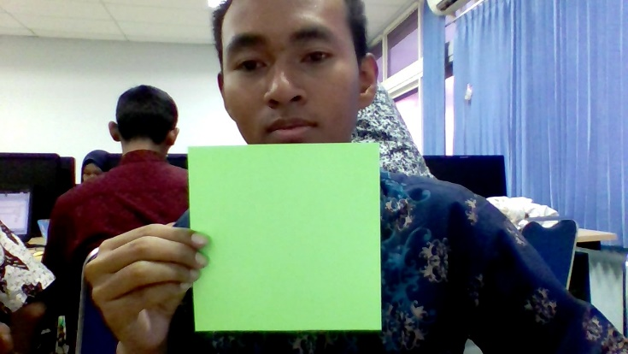

Siapkan kertas origami

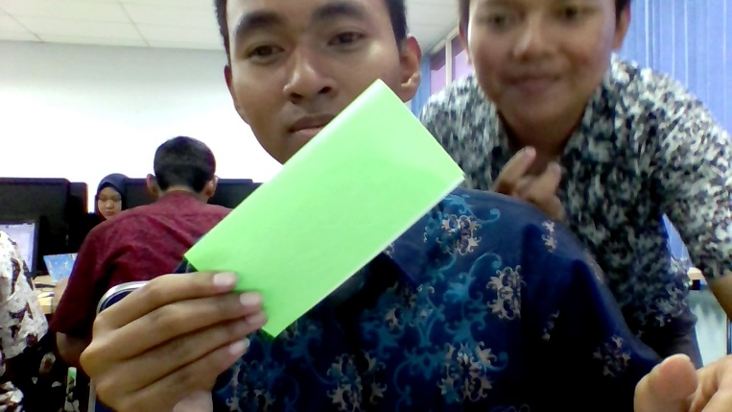

Lipat menjadi 2 bagian

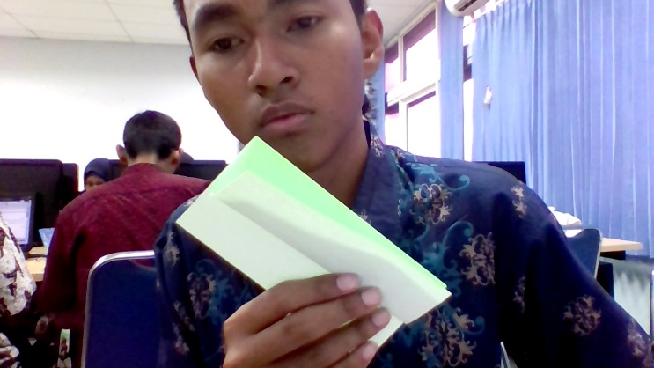

Lipat lagi menjadi 4 bagian

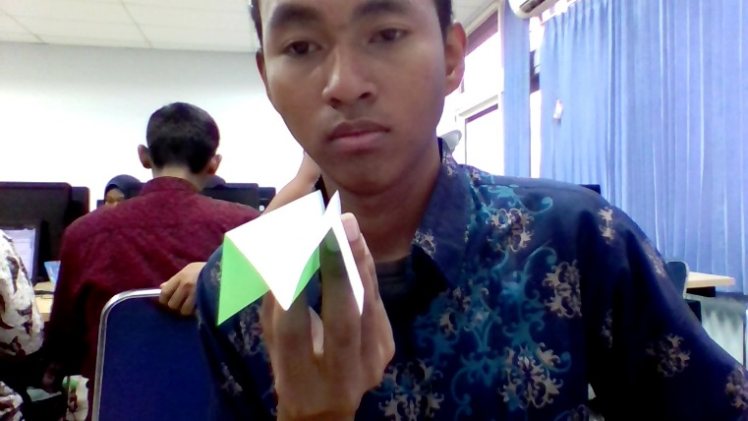

Seperti ini contohnya

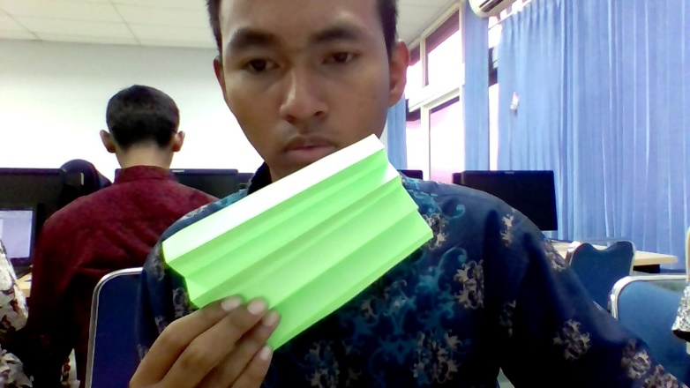

Setelah 4 bagian lipat lagi menjadi 8 bagian

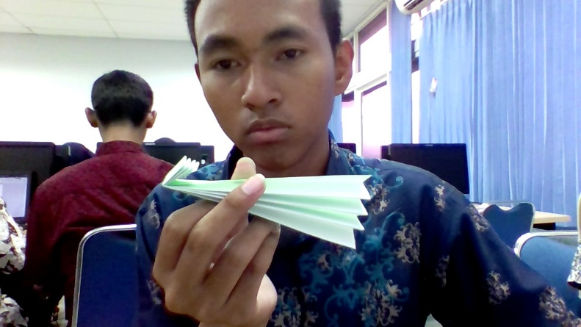

Setelah lipat 8 bagian, tekuk salah satu ujung lipatan

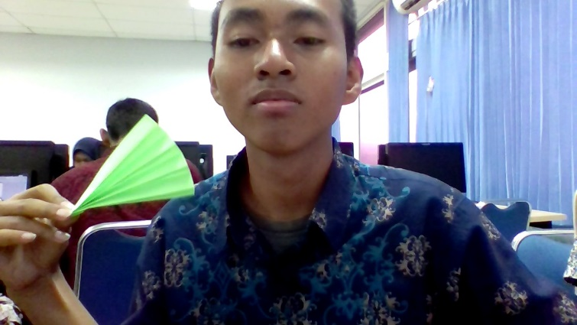

Setelah semuanya dilakukan, kipas sederhana telah selesai dibuat.

1. Sebelum menjawab pertanyaan pada soal berikut, buat terlebh dahulu algoritmanya.

Terdapat seekor berang-berang yang memiliki ketentuan tentang pakaian yang

dikenakan. Aturan tersebut sesuai dengan gambar 6 berikut ini :

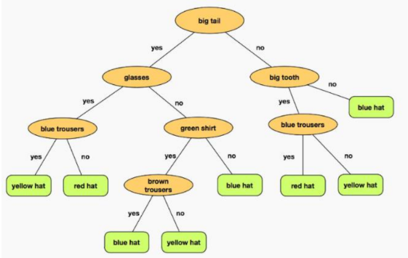

Sesuai dengan aturan di atas. Manakah tupai di bawah ini yang memakai pakaian

**tidak sesuai** dengan ketentuan?

Jawab :

Input : cara berang-berang berpakaian

* Big tail
* Glasses
* Blue trousers
* Big tooth
* Green shirt
* Brown trousers

Output : aturan pakaian setiap berang-berang

Data lain : -

Proses :

* Jika berang memiliki big tail maka dia harus menggunakan glasses,
* Jika dia glasses harus memakai blue trousers
* Jika memiliki blue trousers maka harus memakai yellow hat
* Jika tidak memakai blue trousers maka harus memakai red hat
* Jika tidak glasses maka harus memakai green shirt
* Jika memakai green shirt maka harus memakai brown trousers
* Jika tidak memakai green shirt maka harus memakai blue hat
* Jika memakai brown trousers maka harus memakai blue hat
* Jika tidak memakai brown trousers maka harus memakai yellow hat
* Jika berang tidak memiliki big tail maka dia harus big tooth
* Jika dia big tooth maka harus memakai blue trousers
* Jika dia tidak big tooth maka harus memakai blue hat
* Jika memakai blue trousers maka harus memakai red hat
* Jika tidak memakai blue trousers maka harus memakai yellow hat

Pemakaian yang tidak sesuai dengan ketentuan

* Tupai A tidak sesui dengan algoritma seharusnya tupai A tidak memiliki big tooth
* Tupai B tidak sesuai dengan algoritma seharusnya tupai B memakai blue hat
* Tupai C sesuai dengan algoritma
* Tupai D sesuai dengan algoritma

1. Lakukan wawancara dengan mahasiswa dalam satu kelas (Pilihlah 10-15 orang

mahasiswa) yang sama dengan Anda! Catat informasi mengenai nama panggilan,

golongan darah, tanggal lahir, bulan lahir, asal daerah, hobby. Sajikan informasi

tersebut dalam suatu jaringan seperti contoh berikut (media pembuat jaringan

bebas) :

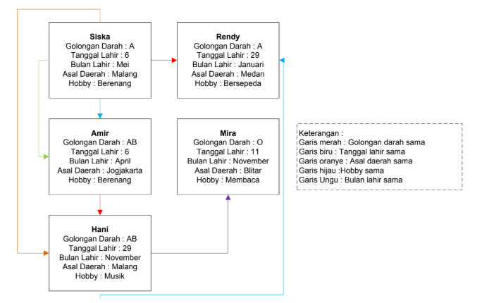

Kemudian jawablah beberapa pertanyaan berikut :

1. Siapakah yang memiliki golongan darah sama dengan Anda?

Jawab : Wahyu, Falah, Minggar, Aris, Besta

1. Siapakah yang lahir pada bulan yang sama dengan Anda?

Jawab : Tidak ada

1. Siapa yang lahir pada tanggal yang sama dengan Anda?

Jawab : Falah

1. Siapakah yang berasal dari daerah yang sama dengan Anda?

Jawab : Tidak ada

1. Siapakah yang memiliki hobby sama dengan Anda?

Jawab : Tidak ada

1. Buatlah algoritma untuk menghitung luas permukaan tabung!

Jawab :

Input : keliling lingkaran tabung = K

Tinggi tabung = T

Jari-jari Lingkaran = r

Output : Nilai luas permukaan pada tabung

Data lain : Phi = 3,14

Proses :

* Input nilai K,T,r
* Hitung luas selimut = K x T
* Hitung Luas Lingkaran = 3,14 x r²
* Luas permukaan = 2 x luas lingkaran = luas selimut tabung
* Output = Luas Permukaan Tabung